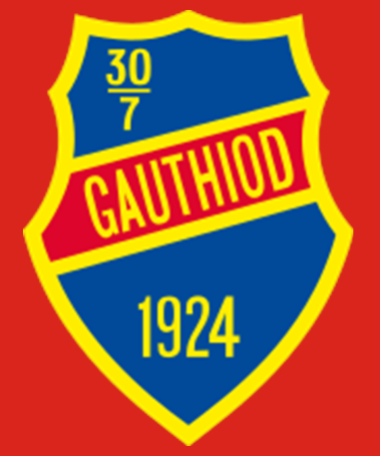

Välkommen på Poolspel

Lunnevi IP i Grästorp 8 september

kl 15.00-17.30

Kiosken finns öppen och vi tar swish.

Omklädningsrum finns för lagen.

Matchtid 3 x 10 minuter

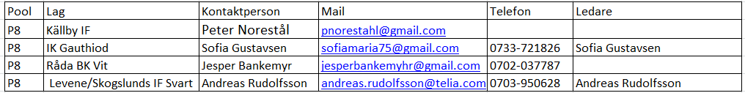

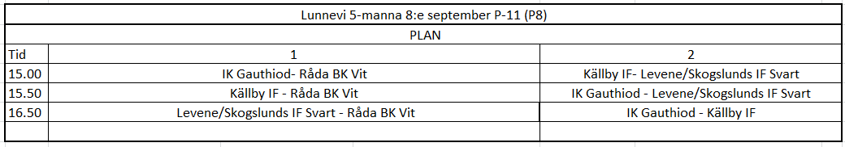

Vid frågor vänligen kontakta Sofia Gustavsen

Varmt välkomna